

RANCANG BANGUN SISTEM KONTROL (LIKUEFAKSI-SAKARIFIKASI) BIOETANOL PATI SINGKONG MENGGUNAKAN SISTEM KONTROL LOGIKA FUZZY BERBASIS ESP32

Sub Judul:
Perancangan Sistem Kontro pH Berbasis Algoritma ANFIS pada Reaktor Sakarifikasi

SKRIPSI

Fazri Al Ramdani
2203431008

PROGRAM STUDI INSTRUMENTASI DAN KONTROL INDUSTRI
JURUSAN TEKNIK ELEKTRO
POLITEKNIN NEGERI JAKARTA
2025

LEMBAR PENGESAHAN LAPORAN KEMAJUAN SKRIPSI

Tugas Akhir diajukan oleh
Nama : Fazri Al Ramdani
NIM : 22034310008
Program Studi : Instrumentasi Kontrol Industri
Judul Tugas Akhir : Rancang Bangun Sistem Kontrol (Likuefaksi-
Sakarifiaksi) Bioetanol Pati Singkong Berbasis ESP32

Depok, 03 April 2026

Mengetahui,
Pembimbing 1 Tugas Akhir | Pembimbing 2 Tugas Akhir | Penulis
Britantyo Wicaksono, M. Eng | Sulis Setiowati, Spd., M. Eng | Fazri Al Ramdani
19840424018031001 | 199302232019032027 | 2203431036

BAB I
PENDAHULUAN

1.1 Latar Belakang
Krisis energi global akibat ketergantungan pada bahan bakar fosil semakin mendorong pengembangan sumber energi alternatif yang lebih ramah lingkungan, mengingat cadangan fosil yang kian menipis dan dampak ekologis yang ditimbulkannya. Berkurangnya cadangan energi fosil serta meningkatnya kesadaran terhadap dampak lingkungan membuat pengembangan energi terbarukan menjadi kebutuhan yang mendesak. Salah satu energi terbarukan yang memiliki potensi besar untuk dikembangkan di Indonesia adalah bioetanol, yaitu etanol (C₂H₅OH) yang dihasilkan melalui proses fermentasi biomassa kaya karbohidrat seperti tebu, jagung, singkong, hingga limbah pertanian (Abdullah et al., 2021).
Bioetanol merupakan bahan bakar alternatif ramah lingkungan yang dapat digunakan secara murni maupun dicampurkan ke dalam bensin atau pertalite untuk meningkatkan efisiensi pembakaran. Sebagai contoh, penggunaan formula E10 yang merupakan campuran 10% etanol dan 90% bensin telah terbukti efektif dalam upaya penurunan emisi gas rumah kaca. Melalui pemanfaatan bioetanol ini, penulis meyakini bahwa upaya konservasi lingkungan dan pencapaian target net zero emission dapat diakselerasi demi mewujudkan masa depan yang lebih berkelanjutan (Mondal et al., 2022).
Penelitian sebelumnya telah berhasil mengimplementasikan kontrol suhu dan pH menggunakan logika fuzzy Mamdani pada tahap sakarifikasi untuk mengoptimalkan produksi. Namun, ditemukan bahwa kadar gula yang dihasilkan masih relatif rendah akibat pembacaan sensor pH yang belum sepenuhnya merepresentasikan kondisi aktual yang optimal bagi enzim. Selain itu, penulis mencatat bahwa sistem pada penelitian terdahulu belum terintegrasi secara menyeluruh dengan tahapan proses bioetanol lainnya seperti tahap likuefaksi (Komarudin, 2025).
Dalam penelitian ini, penulis mengembangkan sistem tersebut dengan mengintegrasikan tahap likuefaksi menggunakan kontrol suhu berbasis ESP32 serta melakukan optimasi pada tahap sakarifikasi melalui metode Adaptive Neuro-Fuzzy Inference System (ANFIS) TSK. Inovasi utama yang penulis tawarkan adalah penerapan mekanisme sampling melalui tangki pendingin kecil guna memastikan suhu larutan sampel turun sebelum diukur oleh sensor. Dengan pendekatan ini, penulis berharap dapat memperoleh pembacaan sensor pH yang lebih stabil dan akurat terhadap kinerja enzim secara actual.

1.2 Perumusan Masalah
- Bagaimana merancang alat Likuefaksi - sakarifikasi bioethanol?
- Bagaimana mengimplementasikan arsitektur ANFIS TSK pada Raspberry pi untuk kontrol pH?
- Seberapa efektif sistem pengendalian pH berbasis ANFIS TSK dibandingkan dengan sistem berbasis logika fuzzy dalam menjaga kestabilan pH selama proses sakarifikasi?

1.3 Batasan Masalah
Dalam pembahasan penelitian ini, terdapat batasan masalah yang memfokuskan pembahasan. Berikut adalah batasan masalah dalam penelitian ini yaitu,

- Penelitian difokuskan pada tahap likuefaksi (pemutusan rantai pati menjadi dekstrin) dan tahap sakarifikasi (konversi dekstrin menjadi gula sederhana/glukosa). Tahapan fermentasi dan distilasi tidak dibahas dalam penelitian ini.
- Pengendalian sistem dibatasi pada kontrol pH pada tangki sakarifikasi menggunakan ANFIS TSK (Raspberry pi).
- Penelitian hanya bertujuan untuk menyiapkan dan menjaga kondisi pH yang optimal bagi aktivitas enzim glukoamilase.
- Pemasukan bahan baku berupa suspensi pati singkong dan input enzim dilakukan secara manual ke dalam tangki.
- Pengukuran pH pada tahap sakarifikasi dilakukan melalui mekanisme sampling menggunakan tangki pendingin kecil untuk menjaga stabilitas pembacaan sensor.
- Pengujian kadar gula hasil sakarifikasi dilakukan secara manual menggunakan refraktometer setelah proses selesai.

BAB II
TINJAUAN PUSTAKA

2.1 State of The Art Penelitian
State of The Art penelitian ini mengambil beberapa referensi jurnal penelitian yang relevan dengan proses likuefaksi-sakarifikasi bioetanol yang digunakan sebagai panduan dasar ilmu teori yang digunakan dalam inovasi dari judul yang digagas yaitu “Perancangan Sistem Kontrol pH berbasis Algoritma ANFIS pada Reaktor Sakarifikasi”.

Tabel 1: Penelitian Terdahulu oleh
Nama Peneliti | Rafi Azzurri | Surya Ningsih & Bardan Bulaka | Nuzula Afianah, Qanitah, Siti Diah Ayu Febriani, Yuana Susmiati
Judul dan Tahun | Sistem Kontrol Pada Alat Sakarifikasi Bioetanol Berbasis Arduino Mega 2560, 2025 | Rancang Bangun Sistem Pengukuran Alkohol dan Suhu Berbasis Mikrokontroler Arduino Uno dalam Pembuatan Etanol dari Tepung Sagu, 2023 | Rancang Bangun Sistem Monitoring Proses Produksi Bioetanol Berbasis ESP8266 dan ESP32 SoC, 2025
Hasil Penelitian | Pada penelitian ini, dikembangkan sistem kontrol suhu berbasis Logika Fuzzy Mamdani untuk proses sakarifikasi bioetanol menggunakan sensor DS18B20 yang terhubung dengan Arduino Mega 2560 serta Node-RED sebagai antarmuka pemantauan. Sistem ini mengendalikan heater melalui sinyal PWM dari Arduino untuk mempertahankan suhu proses pada setpoint 55°C sesuai kebutuhan kerja enzim. Pengujian menunjukkan bahwa Logika Fuzzy mampu menjaga kestabilan suhu dengan overshoot sangat kecil (±0,345%) dan keluaran PWM yang akurat, di mana nilai fuzzy (77,3%) hampir sama dengan respons aktual heater (76%). Tanpa kontrol fuzzy, heater 100% tidak mampu mencapai suhu target, sehingga menegaskan efektivitas kontrol otomatis ini. Sistem ini juga dilengkapi fitur monitoring real-time dan pencatatan data melalui Node-RED, sementara sensor DS18B20 tervalidasi dengan error sekitar ±1,5°C. | Hasil penelitian menunjukkan bahwa sensor LM35 memiliki selisih rata-rata ±0,4 °C dibandingkan termometer digital dengan korelasi sangat kuat (R² ≈ 1). Sensor MQ-3 mampu mengukur kadar alkohol dengan selisih rata-rata ±0,86% dibandingkan alkoholmeter, juga dengan korelasi sangat kuat (R² ≈ 1). Kadar alkohol tertinggi diperoleh pada fermentasi hari ke-5 (±9,7%). Sistem dinyatakan layak digunakan sebagai alat monitoring suhu dan kadar alkohol pada proses pembuatan etanol dari tepung sagu | Hasil penelitian menunjukkan bahwa sistem monitoring proses produksi bioetanol berbasis ESP32 dan ESP8266 berhasil diimplementasik an dengan baik untuk memantau suhu, pH, dan kadar alkohol secara real-time. Sensor suhu DS18B20 memiliki galat pengukuran < 1% dengan error maksimum 0,44%, sedangkan sensor pH menunjukkan galat < 10%. Sensor MQ-3 mampu mendeteksi kadar alkohol hingga ±96% pada proses distilasi. Selain itu, sistem mampu melakukan data logging berbasis cloud melalui komunikasi HTTP, sehingga data proses fermentasi dan distilasi dapat diakses secara real-time dan berkelanjutan, serta dinilai efektif sebagai sistem monitoring produksi bioetanol
Perbedaan | - Sistem berbasis mikrokontrol ler Arduino Mega  - Pengujian hanya dilakukan pada proses sakarifikasi  - Metode control yang di gunakan fuzzy  - Tidak menggunaka n HMI dan hanya menggunaka n NodeRed  - Pemasas menggunakan Heater | - Penelitian ini hanya berfokus pada pengukuran (monitoring) suhu dan kadar alcohol Tidak menggunakan metode Kontrol (fuzzy logic / ANFIS)  - Parameter proses tidak dikontrol secara adaptif, hanya diamati | - Penelitian ini hanya berfokus pada monitoring, belum melakukan kontrol proses  - Data hanya dicatat dan ditampilkan, belum digunakan untuk optimasi atau penyesuaian proses  - Tidak menggunaka n metode Kontrol (fuzzy logic / ANFIS)
Persamaan | - Menggunakan bahan pati singkong | - Sama-sama membahas proses pembuatan etanol/bioetanol dari bahan berpati  - Berbasis mikrokontroler | - Sama-sama membahas proses produksi bioethanol Menggunakan parameter proses suhu, pH

2.2 Bioetanol
Etanol (C₂H₅OH) didefinisikan sebagai senyawa kimia berwujud cair, jernih, dan tidak berwarna. Senyawa ini memiliki aroma yang khas, mudah terbakar, dan berada dalam fase cair pada suhu kamar. Etanol memiliki karakteristik kimia yang mirip dengan bensin karena sama-sama tersusun dari molekul hidrokarbon rantai lurus. Sementara itu, bioetanol merupakan etanol (C₂H₅OH) yang diproduksi dari substrat yang mengandung karbohidrat, termasuk turunan gula, pati, maupun selulosa, dengan bahan baku berpati menjadi salah satu yang paling sering dimanfaatkan untuk produksinya (Lovisia, 2022).

Potensi bahan baku bioetanol di Indonesia sangat besar mengingat ketersediaan sumber daya hayati yang melimpah. Produksi bioetanol dapat berasal dari bahan-bahan yang mengandung gula atau pati, seperti singkong (ubi kayu), tebu, nira, sorgum, nira nipah, dan ubi jalar. Hampir seluruh tanaman tersebut sudah familiar dan mudah didapatkan di Indonesia, bahkan beberapa di antaranya merupakan bahan pangan pokok (Wirawan et al., 2025).

Proses utama pembuatan bioetanol adalah konversi glukosa (gula) yang diperoleh dari bahan baku menjadi etanol melalui proses fermentasi. Proses ini memerlukan bantuan ragi (yeast), terutama dari jenis mikroorganisme Saccharomyces cerevisiae. Setelah fermentasi selesai, langkah berikutnya yang penting untuk menghasilkan bioetanol yang murni adalah pemisahan, yang umumnya dilakukan melalui metode destilasi (Lovisia, 2022).

2.3 Gelatinisasi
Gelatinisasi adalah fenomena "transisi orde-ke-disorder" yang terjadi ketika granula pati dipanaskan dengan air, menyebabkan kerusakan pada keteraturan molekul di dalam granula. Proses ini ditandai dengan pecahnya ikatan hidrogen antarmolekul , yang mengakibatkan pembengkakan granula secara substansial, hilangnya sifat birefringence, serta peningkatan viskositas dan kelarutan pati. Air yang masuk ke dalam struktur pati selama pemanasan akan melemahkan ikatan internal, membuat strukturnya menjadi lebih terbuka dan mudah diuraikan. Karakteristik suhu gelatinisasi—seperti suhu awal (onset), puncak, dan akhir—sangat dipengaruhi oleh arsitektur internal granula, rasio amilosa terhadap amilopectin, serta ukuran granula tersebut. Granula yang lebih kecil sering kali menunjukkan stabilitas termal yang berbeda atau suhu gelatinisasi yang lebih tinggi karena memerlukan energi yang lebih besar untuk mengganggu ikatan molekulnya yang kuat (Chakraborty, N., et al., 2022).

Dalam konteks produksi bioetanol, pemanasan sering kali dilakukan hingga mencapai suhu operasional sekitar 90°C. Suhu tinggi ini bertujuan untuk memastikan seluruh granula pati pecah dan tergelatinisasi secara sempurna, yang merupakan syarat mutlak sebelum memasuki tahap likuefaksi. Proses gelatinisasi ini menyebabkan rusaknya keteraturan molekul di dalam granula sehingga struktur rantai amilosa dan amilopektin menjadi terbuka. Dengan terbukanya struktur tersebut, akses enzim $α$-amilase terhadap ikatan glikosidik menjadi jauh lebih mudah, sehingga proses pemotongan rantai polisakarida menjadi molekul yang lebih kecil (dekstrin) dapat berjalan lebih efisien (Chakraborty, N, et al., 2022)

Tanpa optimalisasi pada tahap gelatinisasi, enzim akan mengalami kesulitan dalam menembus granula pati karena hambatan struktural dari daerah kristalin yang masih padat. Oleh karena itu, gelatinisasi yang sempurna berfungsi untuk memfasilitasi hidrolisis enzimatis yang cepat dengan meningkatkan area permukaan yang dapat diakses oleh enzim. Hal ini pada akhirnya akan memaksimalkan produksi gula reduksi yang sangat diperlukan untuk keberhasilan tahapan sakarifikasi dan fermentasi etanol selanjutnya. (Chakraborty, N, et al., 2022)

2.4 Sakarifikasi
Sakarifikasi merupakan tahap hidrolisis lanjutan setelah proses likuefaksi, di mana dekstrin yang dihasilkan dipecah menjadi unit glukosa sederhana dengan bantuan enzim pemutus ikatan $α$-1,4 dan $α$-1,6 glikosidik. Proses ini umumnya menggunakan enzim glukoamilase untuk memastikan konversi pati menjadi gula reduksi berjalan sempurna. Selama sakarifikasi berlangsung, terjadi penurunan viskositas larutan yang signifikan seiring dengan terurainya rantai karbohidrat kompleks menjadi molekul glukosa yang lebih pendek dan terlarut (Chakraborty, N, et al., 2022).
Keberhasilan tahap ini sangat bergantung pada pengendalian parameter suhu operasi dan derajat keasaman (pH). Enzim yang digunakan untuk sakarifikasi membutuhkan kondisi lingkungan yang spesifik agar aktivitas katalitiknya optimal. Berdasarkan parameter hidrolisis enzim yang efektif, proses sakarifikasi dikondisikan pada pH 5 (Kusmiyati & Mulia S, 2014).

Selain pengaturan pH, pemanasan reaktor juga harus dijaga secara konstan pada suhu 60°C selama proses berlangsung (umumnya memakan waktu hingga 4 jam). Pengoperasian di luar rentang suhu dan pH tersebut berisiko menurunkan laju reaksi hidrolisis secara drastis, atau bahkan menyebabkan denaturasi enzim yang berujung pada inaktivasi permanen. Oleh karena itu, dalam sistem produksi bioetanol, pengendalian pH pada angka 5 dan suhu operasi pada 60°C sangat krusial untuk menghasilkan kadar gula yang maksimal sebelum substrat memasuki tahap fermentasi lanjutan (Kusmiyati & Mulia S, 2014).

2.5 Enzim Glukoamilase
Enzim glukoamilase merupakan biokatalis yang memegang peranan sangat krusial dalam tahapan pemecahan karbohidrat kompleks menjadi gula sederhana. Enzim ini bekerja secara spesifik dengan memotong ikatan $α$-1,4 dan $α$-1,6 glikosidik secara berurutan untuk memecah dekstrin. Secara umum, enzim ini diaplikasikan untuk memastikan konversi pati berjalan secara sempurna, yang ditandai dengan penurunan viskositas larutan seiring terurainya rantai polimer polikasarida menjadi molekul-molekul glukosa tunggal yang lebih pendek dan mudah terlarut (Chakraborty, N, et al., 2022).

Pada tahap sakarifikasi, enzim ini berfungsi untuk melanjutkan dan menyempurnakan proses hidrolisis setelah tahap likuifikasi selesai dilakukan. Fungsi utamanya adalah memecah dekstrin untuk memaksimalkan perolehan gula reduksi yang nantinya akan menjadi substrat utama pada proses fermentasi lanjutan. Untuk mencapai fungsi hidrolisis enzimatis dengan kecepatan yang optimal, penambahan enzim glukoamilase dalam bentuk cair dilakukan dengan takaran sebanyak 0,3 ml untuk setiap 0,15 liter (150 ml) suspensi pati. Penggunaan rasio takaran tersebut pada konsentrasi substrat 33,3% terbukti paling efektif agar aktivitas pemutusan ikatan karbohidrat berjalan dengan sempurna dan menghasilkan kadar gula yang maksimal (Permanasari & Yulistiani, 2017)

2.6 Adaptive Neuro-Fuzzy Inference System (ANFIS)
Pengendalian sistem non-linear dengan menggunakan alat matematika konvensional merupakan hal yang sangat sulit karena kurangnya metode sistematis untuk menangani sistem yang tidak pasti dan kurang terdefinisi dengan baik. Di sinilah aku, sebagai sistem kontrol pH, membutuhkan pendekatan komputasi yang tangguh. ANFIS, yang pertama kali dibahas oleh J.R. Jang pada tahun 1993, merupakan teknik komputasi yang dirancang untuk menangani masalah kompleks dan non-linear semacam ini (Walia et al., 2015).
Sistem ini menggabungkan prinsip logika fuzzy dengan konsep jaringan saraf tiruan (ANN). Dengan pendekatan ini, aku memiliki keuntungan ganda: kelancaran pemrosesan dari prinsip fuzzy serta kemampuan beradaptasi dari struktur pelatihan jaringan saraf tiruan (Walia et al., 2015).

2.6.1 Model Inferensi Takagi-Sugeno
Dalam arsitekturku, aku menggunakan model fuzzy Takagi-Sugeno (T-S). Sistem tipe Sugeno ini memiliki struktur aturan di mana bagian antesedennya (premis) berupa nilai fuzzy, sedangkan bagian konsekuennya berupa fungsi linear atau konstan. Aturan fuzzy tipikal pada model Sugeno orde pertama direpresentasikan sebagai berikut:
$$R^{i}\text{ if }x_{1}\text{ is }A_{1}^{i}\text{ and }x_{2}\text{ is }A_{2}^{i}…\text{ and }x_{n}\text{ is }A_{m}^{i} \text{then }y^{i}=a_{0}+a_{1}^{i}x_{1}+…+a_{n}^{i}x_{n}$$

2.6.2 Arsitektur Lima Lapis ANFIS
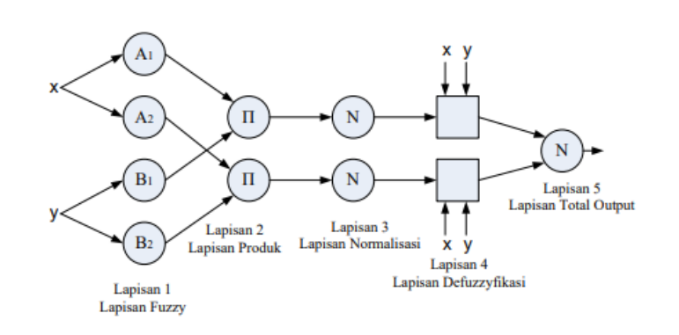
Gambar 1: Struktur ANFIS
(Sumber: //download.garuda.kemdikbud.go.id/)
Untuk menyeimbangkan tingkat keasaman (pH) secara dinamis, jaringan adaptif yang aku gunakan terdiri dari lima lapisan:
- Lapisan 1 (Fuzzifikasi): Lapisan ini mengubah input numerik (misalnya, error pH saat ini) menjadi derajat keanggotaan fuzzy. Setiap node adalah node adaptif dengan fungsi parametrik. Output dari node di lapisan ini dirumuskan sebagai:
$$O_{1,i}=μ_{v,i}\left(v\right)$$
- Lapisan 2 (Aturan/Product Layer): Lapisan ini mengevaluasi kekuatan setiap aturan fuzzy (firing strength). Output-nya dihitung melalui perkalian dari semua sinyal input yang masuk ke node tersebut:
$$O_{2,i}=w_{i}=μ_{V,i}\left(v\right)⋅μ_{D,j}\left(d\right)$$
- Lapisan 3 (Normalisasi): Setiap node di lapisan ini menghitung rasio kekuatan aktivasi suatu aturan terhadap total kekuatan aktivasi seluruh aturan. Sinyal yang dinormalisasi ini diekspresikan sebagai:
$$O_{3,i}=\overline{w_{i}}=\frac{w_{i}}{w_{1}+w_{2}}$$
- Lapisan 4 (Konsekuen): Lapisan ini menghasilkan nilai output berdasarkan inferensi aturan. Hasil dari lapisan ini adalah produk dari kekuatan aturan yang telah dinormalisasi dengan fungsi polinomial orde pertama (parameter linear):
$$O_{4,i}=\overline{w_{i}}f_{i}=\overline{w_{i}}\left(p_{i}v+q_{i}d+r_{i}\right)$$
- Lapisan 5 (Output): Ini adalah lapisan terakhir yang merangkum seluruh input dari Lapisan 4 dan mengubah klasifikasi fuzzy menjadi sebuah nilai tegas tunggal (crisp value) yang akan aku gunakan sebagai perintah aksi kontrol (misalnya, dosis larutan buffer yang harus ditambahkan). Persamaannya adalah:
$$O_{5,i}=\sum_{i}{\overline{w_{i}}}f_{i}=\frac{\sum_{i}{w_{i}f_{i}}}{w_{1}+w_{2}}$$

2.6.3 Algoritma Pembelajaran (Hybrid Learning)
Agar penulis dapat meminimalkan error secara cepat dalam menjaga stabilitas pH, penulis menggunakan algoritma pembelajaran hibrida yang mengombinasikan metode Kuadrat Terkecil (Least Squares Method/LSM) dan Penurunan Gradien (Gradient Descent/GD).
- Forward Pass: Output node berjalan maju hingga Lapisan 3, dan parameter konsekuen diidentifikasi dengan metode Least Squares.
- Backward Pass: Sinyal error dirambatkan mundur, dan parameter anteseden (untuk keanggotaan fuzzy) diperbarui menggunakan metode Gradient Descent.
Fungsi mean square error yang terus aku minimalkan melalui algoritma back-propagation standar ini didefinisikan dengan persamaan:
$$E\left(θ\right)=\sum_{l=1}^{m}{{\left(z_{l}-a_{l}^{T}θ\right)}^{2}}=e^{T}e={\left(z-Aθ\right)}^{T}\left(z-Aθ\right)$$
Dengan penggabungan penyesuaian parameter jaringan saraf ini, penulis tidak memerlukan campur tangan manusia untuk secara manual mengubah komposisi rule base setiap kali terjadi dinamika gangguan pada sensor pH.

2.7 Komponen
- Custom Board ESP32S3
ESP32-S3 merupakan mikrokontroler canggih yang dikembangkan oleh Espressif Systems, dirancang khusus untuk memenuhi kebutuhan aplikasi Internet of Things (IoT) yang membutuhkan komputasi berkinerja tinggi. Mikrokontroler ini ditenagai oleh prosesor dual-core Xtensa® 32-bit LX7 yang dapat beroperasi pada frekuensi hingga 240 MHz. Spesifikasi unggulan dari ESP32-S3 meliputi ketersediaan instruksi vektor (vector instructions) terintegrasi yang berfungsi untuk mempercepat dan mengoptimalkan eksekusi algoritma kecerdasan buatan (Artificial Intelligence), komputasi machine learning, serta jaringan saraf tiruan (ANN). Selain itu, cip ini dilengkapi dengan memori SRAM internal yang besar, dukungan konektivitas nirkabel bawaan berupa Wi-Fi 2.4 GHz (802.11 b/g/n) dan Bluetooth® 5 (LE), serta ketersediaan pin antarmuka masukan/keluaran (GPIO) yang sangat memadai untuk berbagai perangkat periferal eksternal (Espressif Systems, 2026).
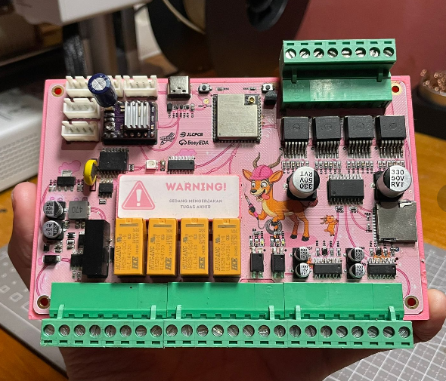
Gambar 2: Custom Board ESP32S3
(Sumber: Dokumentasi Pribadi)
Dalam sistem ini, Penulis merancang custom board berbasis ESP32-S3 tersebut difungsikan sebagai unit pengendali pemrosesan utama untuk mengatur seluruh proses. Papan sirkuit cetak (PCB) yang dirancang secara khusus ini mengintegrasikan modul ESP32-S3 dengan berbagai komponen pendukung untuk dan mengontrol serta membaca data sensor secara realtime. ESP32-S3 juga bertugas mengirimkan data secara serial ke Raspberry PI 4 untuk mengeksekusi algoritma Adaptive Neuro-Fuzzy Inference System (ANFIS). Mikrokontroler lalu mengeluarkan sinyal kendali output kepada aktuator agar kondisi pH larutan tetap stabil sesuai dengan setpoint yang dituju.

- Raspberry pi 4
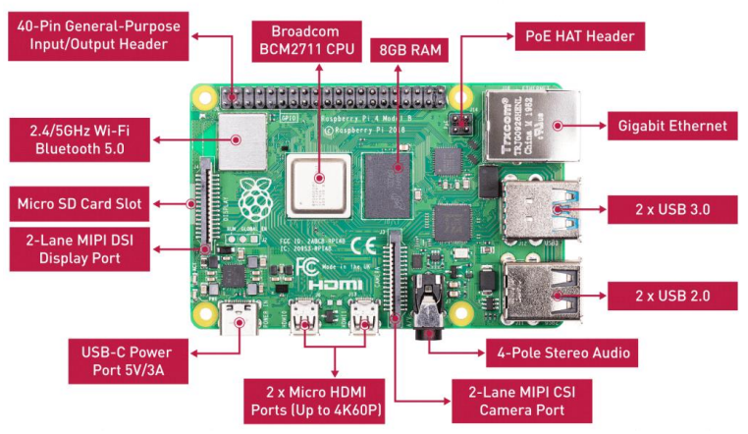
Gambar 3: Rasberry Pi 4
Sumber: //www.seeedstudio.com/ )
Raspberry Pi 4 Model B adalah komputer papan tunggal (single-board computer) berkinerja tinggi yang dikembangkan oleh Raspberry Pi Foundation. Perangkat ini ditenagai oleh prosesor Broadcom BCM2711 Quad-core Cortex-A72 (ARM v8) 64-bit yang beroperasi pada kecepatan 1.5 GHz. Spesifikasi perangkat kerasnya mengalami peningkatan yang signifikan dibandingkan generasi sebelumnya, mencakup pilihan kapasitas RAM hingga 8GB, dukungan jaringan nirkabel dual-band 2.4 GHz dan 5.0 GHz IEEE 802.11ac Wi-Fi, serta Bluetooth 5.0/BLE. Selain itu, Raspberry Pi 4 dilengkapi dengan antarmuka periferal yang sangat komprehensif, termasuk Gigabit Ethernet, dua port USB 3.0, dua port USB 2.0, header GPIO 40-pin standar, serta dua port micro-HDMI (Raspberry Pi Foundation, 2019). Keunggulan spesifikasi komputasi komprehensif ini menjadikannya sangat andal untuk menangani beban kerja tingkat komputer desktop, komputasi tepi (edge computing), dan sistem Internet of Things (IoT) terpusat (Raspberry Pi Foundation, 2026).
Dalam arsitektur sistem tugas akhir ini, Raspberry Pi 4 difungsikan sebagai unit komputasi utama (otak pemroses) yang menjalankan algoritma ANFIS. Perangkat keras ini bertugas menerima data pembacaan sensor pH dari ESP32-S3 melalui komunikasi serial. Setelah data mentah diterima, Raspberry Pi 4 akan mengolah data tersebut menggunakan algoritma Adaptive Neuro-Fuzzy Inference System (ANFIS). Setelah nilai komputasi berupa sinyal kendali output didapatkan, Raspberry Pi 4 akan mengirimkan kembali nilai tersebut ke ESP32-S3 melalui port serial agar aksi perbaikan pH dapat segera dieksekusi oleh aktuator.

- Motor Stepper
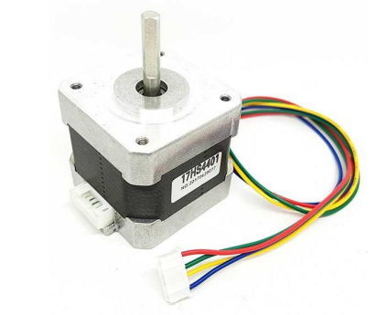
Gambar 4: Motor Stepper NEMA 14
(Sumber: //download.garuda.kemdikbud.go.id/ )
Motor stepper NEMA 14 adalah motor brushless sinkron arus searah (DC) yang mengubah pulsa elektronik menjadi gerakan rotasi mekanis diskrit. NEMA (National Electrical Manufacturers Association) 14 menunjukkan standar ukuran dimensi pelat muka motor ini, yaitu sekitar 1,4 x 1,4 inci (35 mm). Motor ini membagi satu putaran penuh menjadi sejumlah langkah (steps) yang sama besar, di mana setiap langkah umumnya mewakili sudut rotasi sebesar 1,8 derajat atau setara dengan 200 langkah per satu putaran penuh. Karakteristik utama dari motor stepper ini adalah kemampuannya dalam memberikan torsi penahan (holding torque) yang solid serta tingkat presisi pergerakan sudut yang sangat tinggi. Hal ini memungkinkan pengendalian posisi, kecepatan, dan percepatan yang akurat secara open-loop tanpa memerlukan sensor umpan balik tambahan (Acarnley, 2002).
Dalam sistem kendali tugas akhir ini, motor stepper NEMA 14 difungsikan sebagai aktuator mekanis utama untuk mengatur intensitas nyala api kompor. Poros (shaft) dari motor stepper ini dihubungkan langsung secara mekanis dengan kenop (knob) regulator gas kompor. mikrokontroler akan mengirimkan sinyal pulsa listrik ke driver motor. Sinyal ini akan menggerakkan motor stepper untuk berputar secara presisi (searah atau berlawanan arah jarum jam) pada derajat tertentu. Putaran motor ini secara otomatis akan memutar kenop kompor untuk memperbesar atau memperkecil bukaan katup gas, sehingga nyala api dapat disesuaikan untuk mencapai dan mempertahankan suhu pemanasan larutan yang ditargetkan.
- Motor DC Gearbox
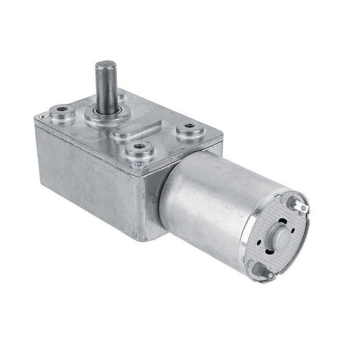
Gambar 5:Motor DC Gearbox
(Sumber: Tokopedia)
Motor DC Gearbox merupakan komponen aktuator yang mengintegrasikan motor arus searah dengan mekanisme reduksi gigi (planetary atau spur gear) untuk menghasilkan torsi tinggi pada kecepatan rendah. Spesifikasi tegangan 12V memungkinkan integrasi yang mudah dengan sistem kontrol berbasis mikrokontroler melalui motor driver. Dengan kecepatan nominal 25 RPM, motor ini sangat efektif untuk aplikasi yang membutuhkan kestabilan putaran tanpa menimbulkan panas berlebih akibat gesekan mekanis yang tinggi. Penggunaan gearbox pada motor ini bertujuan untuk mengubah energi kinetik kecepatan tinggi dari rotor motor menjadi kekuatan putar (torsi) yang cukup besar guna menggerakkan beban fluida yang memiliki viskositas tertentu di dalam tabung reaksi atau tangki pencampur (Ulum et al., 2021).
Dalam sistem ini, motor ini diimplementasikan sebagai agitator atau pengaduk mekanis untuk memastikan homogenitas campuran antara substrat (seperti pati) dengan enzim (seperti alfa-amilase atau glukoamilase). Kecepatan yang konstan sangat krusial dalam mengoptimalkan laju hidrolisis pati menjadi gula pereduksi, sehingga efisiensi konversi energi biomassa dapat tercapai secara maksimal (Puspitasari et al., 2025).

- Pompa Peristaltik DC
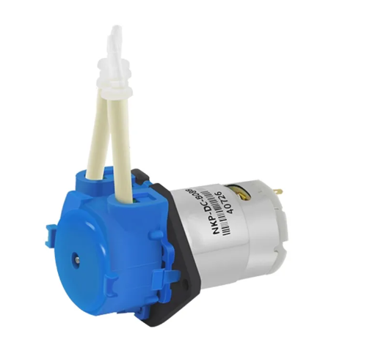
Gambar 6:Pompa Peristaltik DC
(Sumber:Shopee)
Pompa peristaltik DC adalah jenis pompa perpindahan positif yang bekerja dengan prinsip kompresi dan relaksasi selang fleksibel oleh roda pemutar (roller). Secara teknis, pompa ini dirancang untuk memindahkan cairan dalam volume yang sangat presisi (mikroliter hingga mililiter per menit) tanpa adanya kontak langsung antara komponen mekanis pompa dengan cairan yang dipindahkan. Hal ini menjadikan pompa peristaltik sangat ideal untuk menangani cairan korosif seperti larutan asam (pH down) atau basa (pH up). Penggunaan motor DC sebagai penggerak memungkinkan integrasi sistem kontrol closed-loop, di mana kecepatan putaran motor dapat diatur secara halus menggunakan modul driver motor untuk mencapai laju alir (flow rate) yang konstan dan akurat (Hadiatna et al., 2020)
Dalam sistem ini, pompa peristaltik berfungsi sebagai eksekutor dalam sistem kontrol pH otomatis. Mengingat setiap jenis enzim memiliki rentang pH optimum yang sangat spesifik pH 4,5 - 5 untuk sakarifikasi, pompa ini akan meneteskan larutan penyangga (buffer) ke dalam bioreaktor berdasarkan pembacaan dari sensor pH. Mekanisme kerja peristaltik memastikan tidak adanya kontaminasi silang dan memungkinkan penambahan cairan dalam dosis kecil secara diskrit (tetes demi tetes), sehingga mencegah terjadinya lonjakan nilai pH (pH overshoot) yang dapat merusak efektivitas enzim. Akurasi penambahan volume cairan pH up/down oleh pompa ini menjadi faktor penentu keberhasilan konversi pati menjadi glukosa secara maksimal (Kusmiyati & Mulia S, 2014).
- Diafragma Pump
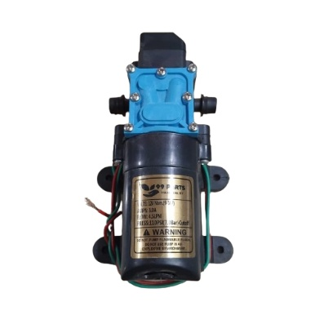
Gambar 7: Pompa Diafragma
(Sumber Shopee)
Pompa diafragma merupakan jenis pompa perpindahan positif yang memanfaatkan kombinasi gerakan timbal-balik dari membran fleksibel (diafragma) dan katup searah (check valve) untuk memindahkan fluida. Keunggulan utama pompa ini adalah kemampuannya dalam melakukan self-priming (menghisap air tanpa perlu dipancing) dan memberikan tekanan yang cukup kuat untuk mendorong fluida melalui saluran yang panjang atau sempit. Secara teknis, mekanisme kerja diafragma memisahkan komponen penggerak dari fluida yang dipindahkan, sehingga meminimalisir risiko kebocoran dan kerusakan akibat panas. Dalam sistem termal, pompa diafragma DC sering dipilih karena efisiensi energinya dan kemampuannya untuk beroperasi secara kontinu dalam jangka waktu lama guna menjaga aliran fluida tetap stabil (Poerwanto & Hariyanto, 2023).
Dalam sistem ini, pompa ini berfungsi untuk mensirkulasikan air dingin dari reservoir menuju koil pendingin yang terendam di dalam tangki pendingin. Aliran air dingin yang dipompa masuk ke dalam koil akan menyerap panas dari dalam tangki melalui mekanisme perpindahan panas konveksi paksa. Penggunaan pompa diafragma memastikan laju aliran air pendingin tetap konstan meskipun terdapat hambatan (tahanan) dari belokan koil yang sempit.
- Booster Pump

Gambar 8: Booster pump
(Sumber: Tokopedia)
Booster pump merupakan perangkat mekanis yang berfungsi untuk meningkatkan tekanan fluida dalam suatu sistem aliran sehingga mampu mengatasi hambatan gravitasi maupun gesekan pada saluran pipa. Secara teknis, pompa ini bekerja dengan motor DC 12V yang memiliki daya sebesar 175 Watt, yang mampu menghasilkan kecepatan putaran hingga 4200 RPM. Spesifikasi ini memungkinkan pompa memiliki kapasitas laju aliran yang tinggi, yakni berkisar antara 45 hingga 50 Liter per menit. Dengan kemampuan jarak hisap 2–5 meter dan daya dorong vertikal (angkat pompa) sejauh 5–8 meter, alat ini sangat andal untuk memindahkan fluida dalam volume besar secara cepat melalui saluran dengan kaliber atau diameter 25 mm
Dalam implementasinya pada sistem proses likuefaksi dan sakarifikasi pati singkong, pompa ini digunakan sebagai unit transfer fluida pasca-pendinginan. Setelah pati singkong melalui fase likuefaksi dan didinginkan, cairan tersebut harus dipindahkan ke tangki proses (reaktor sakarifikasi). Meskipun secara umum perangkat ini sering digunakan untuk cairan seperti minyak tanah atau solar, performa daya dorongnya yang kuat sangat efektif untuk mencegah terjadinya pengendapan pati di dalam pipa saluran transfer, sehingga menjaga kelangsungan operasional antar tahapan produksi.
- Sensor pH DF Robot V2
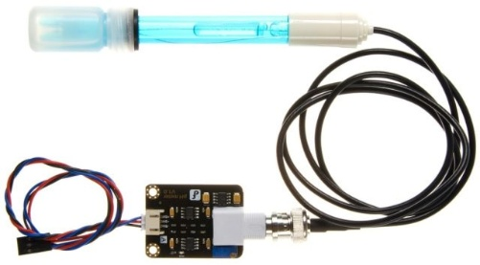
Gambar 9: Sensor pH
(Sumber :Tokopedia)
Sensor pH DFRobot V2 adalah perangkat pengukuran elektrokimia yang dirancang untuk mendeteksi konsentrasi ion hidrogen dalam larutan. Versi V2 ini menggunakan elektroda pH industri dengan modul konverter sinyal yang memiliki akurasi tinggi sebesar $±$ 0.1 pH pada suhu 25°C. Sensor ini bekerja pada rentang tegangan 3.3V hingga 5.5V, sehingga kompatibel langsung dengan mikrokontroler seperti Arduino atau ESP32. Dengan rentang pengukuran 0–14 pH dan dukungan kompensasi suhu, sensor ini mampu memberikan output analog yang stabil untuk pemantauan kualitas air atau cairan proses secara real-time (Fatri et al., 2024).
Dalam proses sakarifikasi, sensor pH DFRobot V2 berfungsi sebagai unit monitoring utama untuk menjaga derajat keasaman larutan pati. sensor ini memberikan data input kepada sistem kontrol untuk menentukan kapan pompa peristaltik harus menambahkan larutan pH up atau down.
- Mini Pump DC
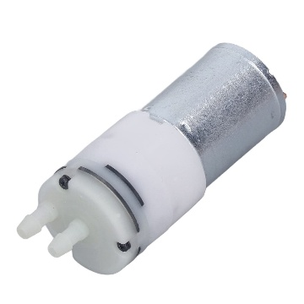
Gambar 10:Mini Pump DC
(Sumber: Shopee.com)
Mini Pump DC merupakan pompa yang dirancang untuk memindahkan fluida dalam volume kecil dengan konsumsi daya yang sangat rendah. Pompa ini bekerja pada tegangan 5V hingga 12V DC dan menggunakan mekanisme diafragma kecil untuk menghasilkan aliran yang stabil. Karena ukurasi dimensinya yang kompak, pompa ini sangat ideal untuk sistem otomasi skala kecil yang memerlukan pemindahan cairan secara berkala tanpa membutuhkan tekanan tinggi.
Dalam sistem ini, pompa diimplementasikan sebagai unit pengambil sampel (sampling) pH. Pompa dikonfigurasi untuk bekerja secara periodik, setiap 20 menit, untuk mengambil sebagian kecil cairan dari tangki proses dan mengalirkannya menuju ruang baca sensor pH.
- Coil Pendingin
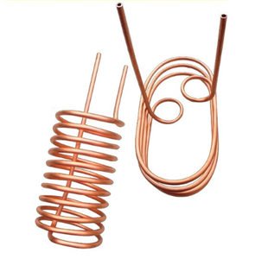
Gambar 11:Coil Pendingin
(Sumber : Alibaba.com)
Coil pendingin merupakan komponen penukar panas (heat exchanger) yang berfungsi untuk menyerap atau membuang panas dari suatu fluida (seperti cairan sakarifikasi) ke media pendingin yang mengalir di dalam pipa, biasanya menggunakan material tembaga karena konduktivitas termalnya yang tinggi mencapai $401 W/m·K$. Desainnya yang berbentuk heliks atau melingkar bertujuan untuk memperluas area permukaan perpindahan panas dalam ruang reservoir yang terbatas, sekaligus menciptakan efek aliran sekunder atau Dean Vortex yang meningkatkan turbulensi fluida sehingga proses penurunan suhu menjadi lebih cepat dan seragam. Penggunaan koil ini sangat krusial dalam tahap sakarifikasi untuk menjaga aktivitas enzimatis agar tetap berada pada rentang suhu optimal dan mencegah kerusakan termal yang dapat menurunkan kadar gula yang dihasilkan (Bergman, 2011).

- Selenoid Valve 12V
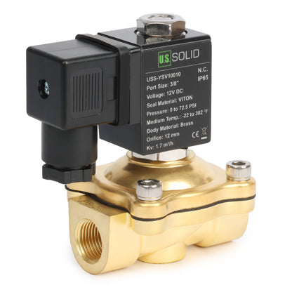
Gambar 12: Selenoid Valve 12V
(Sumber: Shopee.com)
Solenoid valve 12V merupakan katup yang dikendalikan secara elektrik untuk membuka atau menutup aliran fluida (cair atau gas) menggunakan prinsip elektromagnetisme. Penggunaan solenoid valve dalam sistem yang mengandalkan gravitasi sangat krusial karena alat ini berfungsi sebagai "keran otomatis" yang tidak membutuhkan pompa tambahan untuk beroperasi, melainkan hanya membutuhkan sinyal listrik untuk menarik plunger dan membiarkan cairan mengalir secara alami dari posisi tinggi ke posisi rendah. (Wang et al., 2025)

- Power Supply 12V
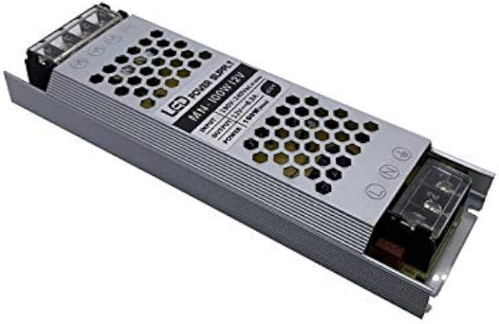
Gambar 13:Power Supply 12V
(Sumber: Tokopedia.com)
Power supply merupakan komponen elektronik esensial yang berfungsi sebagai penyedia energi listrik bagi perangkat lain, di mana dalam sistem ini, perangkat ini mengonversi tegangan AC menjadi arus searah (DC) dengan polaritas tetap (positif dan negatif). Berdasarkan jenisnya, unit yang penulis gunakan termasuk dalam kategori Switch Mode Power Supply (SMPS) yang memiliki efisiensi tinggi dalam menyediakan arus besar, seperti pada sistem ini menggunakan 25A. Penggunaan catu daya DC dengan kapasitas yang memadai sangat krusial guna memastikan seluruh rangkaian kontrol, mulai dari sensor hingga aktuator, mendapatkan suplai daya yang konstan tanpa risiko penurunan tegangan (Saputra et al., 2025).

- Burner Stove Low Pressure
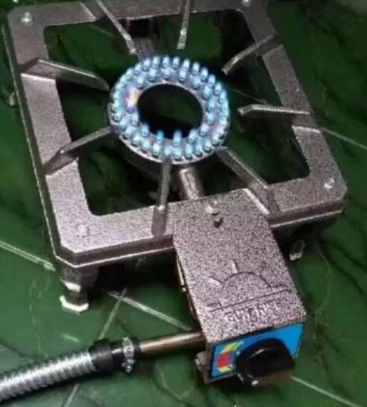
Gambar 14:Burner Stove Low Pressure
(Sumber: Tokopedia.com)

Burner Stove Low Pressure merupakan perangkat pemanas berbasis pembakaran gas LPG yang dirancang untuk beroperasi menggunakan regulator tekanan rendah. Burner tipe ini bekerja di mana aliran gas LPG secara otomatis menarik udara sekitar (oksigen) melalui venturi untuk bercampur sebelum dibakar pada deretan nozzle. Mekanisme ini menghasilkan nyala api biru yang stabil dan efisien tanpa memerlukan suplai udara bertekanan tambahan (blower). Konfigurasi burner dengan sebaran nozzle yang luas memberikan distribusi panas yang merata terhadap permukaan tangki proses. Burner ini berfungsi sebagai sumber panas utama untuk menaikkan suhu larutan pati hingga mencapai kondisi operasi tahapan likuefaksi dan sakarifikasi, yang masing-masing memerlukan rentang suhu spesifik agar enzim dapat bekerja secara optimal.

BAB III
PERENCANAAN DAN REALISASI

3.1 Rancangan Alat
Dalam Tugas Akhir ini, dikembangkan sebuah sistem kontrol pH otomatis pada perangkat sakarifikasi bioetanol dengan menerapkan algoritma Adaptive Neuro-Fuzzy Inference System (ANFIS). Fokus utama sistem ini adalah menjaga stabilitas lingkungan bagi enzim di dalam tangki pemasak pada rentang pH optimal 4,5 - 5. Hal ini krusial karena fluktuasi pH di luar batas tersebut dapat menurunkan efisiensi serta aktivitas enzimatik secara signifikan.
Pengaturan dosis larutan asam/basa dilakukan melalui dosing pump yang bekerja secara otomatis saat nilai pH telah mencapai titik target. Implementasi sistem mencakup tahap perancangan perangkat keras dan lunak, perakitan, hingga pengujian alat secara menyeluruh.

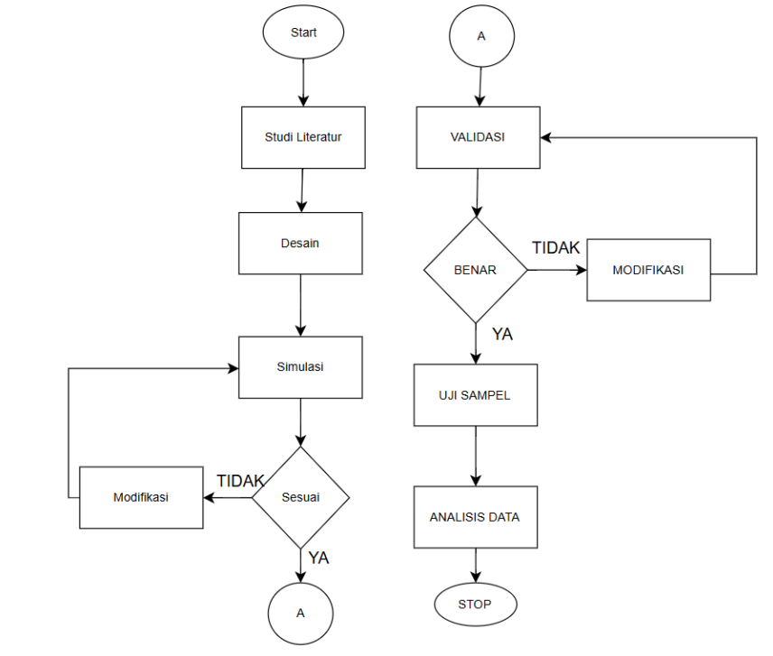
Gambar 15:Flowchart Rancang Alat
(Sumber:Dokumentasi Pribadi)

3.1.1 Deskripsi Alat

Nama Sistem : RANCANG BANGUN SISTEM KONTROL (LIKUEFAKSI - SAKARIFIKASI) BIOETANOL PATI SINGKONG BERBASIS ESP32
Fungsi Sistem : Sistem ini dirancang untuk melakukan kontrol terhadap parameter suhu dan pH pada unit reaktor likuefaksi serta sakarifikasi. Pengendalian kedua parameter ini sangat krusial selama proses pengolahan pati singkong untuk memastikan aktivitas enzim bekerja secara maksimal. Dengan menjaga suhu dan pH pada titik optimal di setiap tahapan, sistem dapat memaksimalkan hasil larutan gula sederhana (glukosa) sesuai dengan target konsentrasi yang diinginkan.
Nama Sub-Sistem 1 : Perancangan Sistem Kontrol pH Berbasis Algoritma
ANFIS pada Reaktor Sakarifikasi
Fungsi Sub-Sistem 1 : Untuk mengontrol pH pada reactor Sakarifikasi menggunakan metode algoritma ANFIS pada kontroller agar stabil di Setpoint yang diinginkan sehingga dapat menghasilkan larutan gula yang baik
Nama Sub-Sistem 2 : Perancangan Sistem Kontrol Suhu Berbasis Logika Fuzzy pada Reaktor Likuefaksi
Fungsi Sub-Sistem 2 : Untuk mengontrol suhu pada reactor Likuefaksi menggunakan metode fuzzy pada kontroller agar berada pada rentang kerja optimal

3.1.2 Cara Kerja Alat
Sistem ini bekerja dengan mengintegrasikan kontrol suhu dan pH secara otomatis pada proses likuefaksi dan sakarifikasi untuk menghasilkan glukosa yang optimal dari bahan baku singkong. Proses diawali dengan memasukkan bahan baku ke dalam reaktor untuk tahap likuefaksi pada suhu tinggi, yang kemudian dialirkan ke tangki pendingin hingga mencapai set point suhu yang sesuai untuk tahap sakarifikasi sebelum dikembalikan ke reaktor utama. Pada tahap sakarifikasi, pengendalian dilakukan menggunakan logika ANFIS di mana data pH disampling setiap 20 menit dan dikirim melalui komunikasi serial ke Raspberry Pi sebagai unit pemroses utama. Setelah data diolah, instruksi kendali dikirimkan kembali ke board custom ESP32 untuk menggerakkan aktuator dosing pump guna menjaga stabilitas pH dan suhu sesuai target hingga durasi waktu pemasakan yang telah ditentukan berakhir.
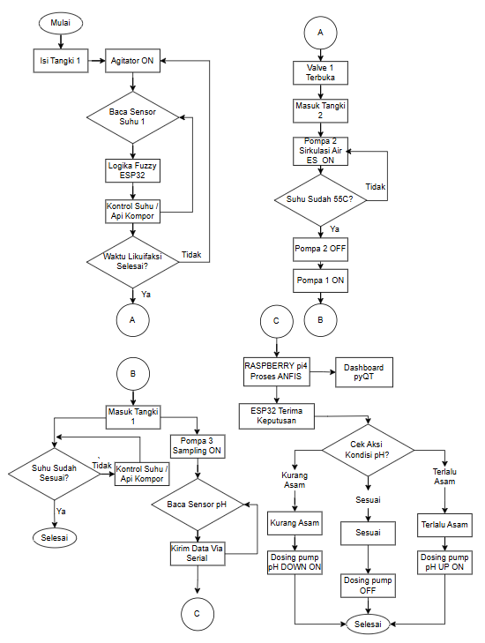
Gambar 16:Flowchart Cara Kerja Alat
(Sumber: Dokumentasi ribadi)

3.1.3 Spesifikasi Alat
Alat Likuefaksi – Sakarifikasi Bioetanol ini memiliki Spesifikasi Sebagai berikut :
            - Mampu mengolah bahan baku sebanyak 20 Liter dalam sekali proses.
            - Alat dapat di pantau melalui HMI Raspberry pi untuk memantau jalannya proses.
            - Memiliki lebar 35 cm, Panjang 70 cm, dan tinggi 75 cm.
            - Membutuhkan daya Maks. 350 Watt.

3.1.4 Spesifikasi Komponen Hardware
Tabel 2: Spesifikasi Komponen Hardware
No | Nama Komponen | Spesifikasi Teknis | Tegangan & Arus | Fungsi | Gambar
1 | Raspberry Pi 4 | Quad-core 64-bit, RAM 4/8GB | 5V DC / 3.0A | Unit pemroses utama algoritma ANFIS dan HMI. | 
2 | ESP32 Custom Board | Dual-core, Wi-Fi/BT, Digital input, Digital Output, Stepper Kontrol, Driver motor, Modbus RS485, Data Logging | 12V DC / Maks. 1A | Unit akuisisi data sensor dan kendali I/O. | 
3 | Sensor pH | DFRobot V2 (Analog) | 5V DC / <10mA | Mendeteksi tingkat keasaman (pH) larutan. | 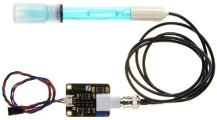
4 | Power Supply | Switching PSU | Output: 12V 25A | Sumber daya utama seluruh sistem. | 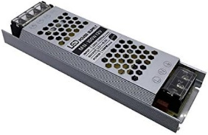
5 | Motor Stepper | Nema 14 High Torque | 12V DC / 1.2A | Kontrol Knop Burner Stove / Kompor. | 
6 | Motor DC Gearbox | 25 RPM High Torque | 12V DC / 1.5A | Penggerak pengaduk (agitator) reaktor. | 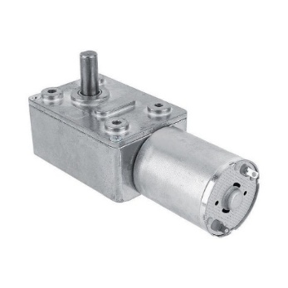
7 | Pompa Peristaltik | Self-priming (5.2 - 90 ml/min) | 12V DC / 0.25A | Dosing larutan asam/basa. | 
8 | Pompa Diafragma | High Flow (~3.5 - 4.0 LPM) | 12V DC / 1.2A | Sirkulasi air dingin pada tangki pendingin. | 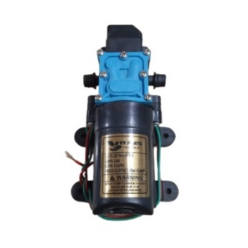
9 | Pompa Booster | High Pressure (~45 - 50 LPM) | 12V DC / 14A | Meningkatkan tekanan aliran dalam pemindahan cairan ke reaktor sakarifikasi. | 
10 | Pompa Mini DC | Submersible (~1.5 - 2.5 LPM) | 5-12V DC / 60mA | Sampling cairin untuk pengecekan pH. | 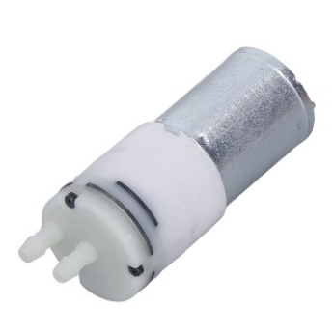
11 | Solenoid Valve | 12V DC (Normal Close) | 12V DC / 0.8A | Katup otomatis pengatur jalur aliran reaktor Likuefaksi ke tangki pendingin. | 
12 | Coil Pendingin | Stainless Steel / Tembaga | - | Media penurun suhu cairan pasca likuefaksi. | 
13 | Burner Stove | Low Pressure Gas | - | Sumber panas utama untuk proses pemasakan. | 

3.1.3.2 Diagram Blok Alat

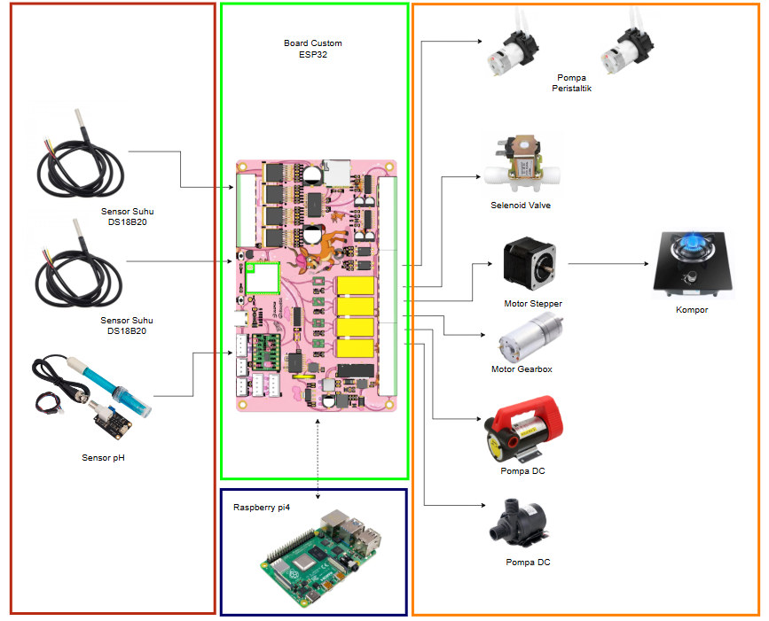
Gambar 17: Diagram Blok Alat
(Sumber: Dokomentasi Probadi)
Diagram blok sistem pada gambar 17 menggambarkan alur kerja dari sistem kendali otomatis proses likuefaksi - sakarifikasi bioethanol berbasis ESP32. Pada sistem ini terbagi menjadi tiga bagian uama, yaitu bagian input, proses dan output. Pada bagian input sistem ini memiliki sensor DSB18B20 dan Sensor Ph DFROBOT V2 sebagai input berupa nilai suhu dan Ph pada reactor Likuefaksi - Sakarifikasi, sensor tersebut terhubung dengan Board Custom ESP32. Pada bagian proses, Board Custom ESP32 bertugas sebagai unit pengolah utama yang akan menerima data dari sensor suhu dan pH. Arduino kemudian berkuminikasi secara serial dengan Raspberry Pi 4 data tersebut di olah menggunakan logika kendali tertentu, seperti logika fuzzy dan ANFIS, dalam menentukan outputnya. Hasil pengolahan ini digunakan untuk mengatur berbagai actuator yang terdapat pada bagian output. Pada output terdiri dari beberapa perangkat kendali, antara lain Stepper yang digunakan untuk mengatur knop kompor sesuai dengan hasil kontrol suhu. Selain itu, terdapat pompa peristaltik ini berfungsi untuk menambahkan larutan asam secara otomatis guna menyesuaikan nilai ph cairan. Sistem ini juga dilengkapi oleh solenoid valve untuk mengontrol aliran cairan hasil Likuefaski ke tangka pendingin dan beberapa pompa yang bertugas sesuai kebutuhan kebutuhan seperti mengalirkan air dingin, mengalirkan air hasil pendinginan dan pompa untuk sampling data sensor pH. Semua data dan proses monitoring dapat ditampilkan melalui HMI Raspberry pi, yang juga berfungsi sebagai sistem pencatatan data.
3.1.5 Design Alat
Design alat pada gambar menggambarkan sistem kendali yang dirancang untuk proses likuefaksi - sakarifikasi bioethanol berbasis ESP32. Design ini di rancang menggunakan Tinkecad.
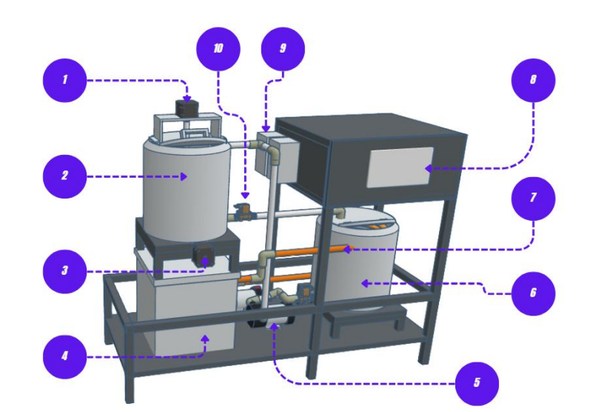
Gambar 18: Design Alat
(Sumber: Dokomentasi Probadi)

No | Nama
1 | Agitator
2 | Tangki Likuefaksi & Sakarifikasi
3 | Burner Stove Low Pressure
4 | Tangki Pendingin
5 | Pompa DC
6 | Tangki Pendingin
7 | Coil Pendingin
8 | Panel + Display
9 | Dosing Pump pH
10 | Selenoid Valve

3.2 Realisasi Alat
Pembuatan rancang bangun alat berdasarkan perancangan desain pada (sub bab 3.1) dan telah memasuki proses pembuatan baik dari sisi hardware maupun software. rancang bangun alat likuefaksi - sakarifikasi bioethanol.

3.2.1 Realisasi Pembuatan Alat

Proses perakitan alat dilakukan berdasarkan desain yang telah dirancang. Berikut dapat dilihat rancang bangun alat likuefaksi - sakarifikasi bioethanol pada gambar :
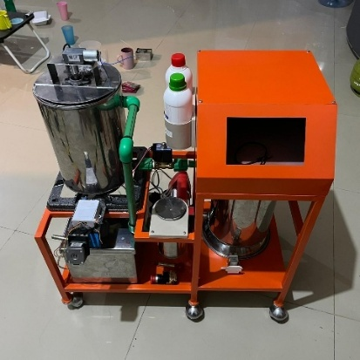
Gambar 19: Realisasi Pembuatan Alat
(Sumber: Dokomentasi Probadi)
Berdasarkan Gambar 19, dapat dilihat wujud alat yang telah selesai dirakit. Konstruksi utama alat ditopang oleh kerangka berbahan besi, sementara tangki reaktor terbuat dari bahan material stainless steel.

3.2.1.1 Realisasi Board Custom ESP32S3


Gambar 20: Realisasi Board Custom ESP32S3
(Sumber: Dokomentasi Probadi)

Perancangan custom board ESP32 ini dilakukan untuk menyederhanakan penggunaan berbagai modul komponen. Sebelumnya, komponen-komponen seperti modul driver, relay, step-down, dan lain sebagainya harus dirakit secara terpisah. Melalui perancangan custom board ini, sistem secara keseluruhan menjadi jauh lebih ringkas dan terintegrasi. Proses desain board dilakukan menggunakan perangkat lunak EasyEDA, yang kemudian dilanjutkan ke tahap fabrikasi untuk proses pencetakannya. Hasil fisik dari board tersebut dapat dilihat pada Gambar 20.

3.2.1.2 Perancangan Tangki Reaktor
Tangki Pemasak dirancang berbentuk tabung silinder vertikal dengan:
a. Tinggi: 28 cm
b. Diameter: 20 cm
Volume tangki dihitung menggunakan rumus:
$$πr^{2}h=3,14×\left({10}^{2}\right)×28=8.792 {\text{cm}}^{3}$$
Dengan:
- V = Volume tabung tangki
- $π$ = 3,14
- r = radius atau jari-jari lingkaran (10 cm)
- h = tinggi tabung

3.2.1.3 Flowchart Subsistem
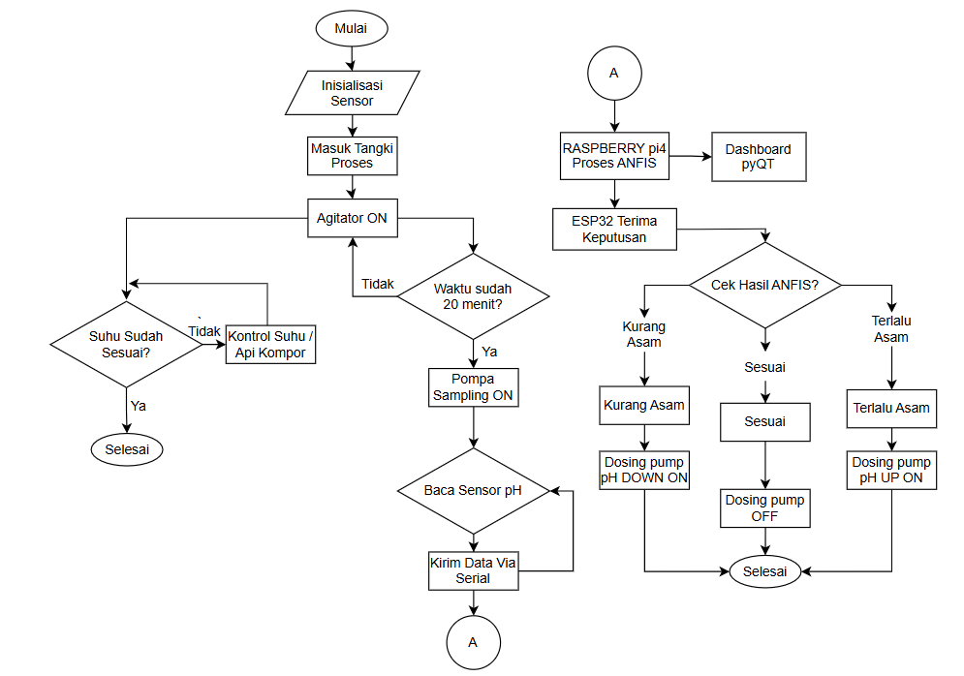
Gambar 21: Flowchart Subsistem
(Sumber: Dokomentasi Probadi)
Subsistem pengendalian pH ini bekerja secara otomatis, setelah tahap pendinginan cairan selesai. Sub sistem aktif, motor agitator langsung menyala untuk mengaduk cairan secara konstan. Bersamaan dengan itu, ESP32 memantau suhu secara real-time; jika suhu belum sesuai dengan target, ESP32 akan memerintahkan motor stepper untuk memutar kenop kompor guna menyesuaikan besaran api hingga suhu mencapai batas ideal.
Sementara proses pemanasan dan pengadukan berjalan, sistem memiliki timer yang akan memicu proses pengecekan pH setiap 20 menit. Pada saat itu, pompa sampling menyala untuk mengambil sedikit cairan dan sensor pH akan membaca tingkat keasamannya. Data pH ini dikirim ke Raspberry Pi 4 untuk diproses menggunakan algoritma kecerdasan buatan (ANFIS) dan ditampilkan pada antarmuka dashboard. Hasil perhitungan ANFIS tersebut kemudian dikirim kembali ke ESP32 sebagai perintah untuk menyalakan pompa dosing yang sesuai—baik pompa penambah asam (pH Down) maupun basa (pH Up)—hingga pH cairan kembali seimbang sesuai target.

BAB IV
PEMBAHASAN

4.1 Rincian Hasil Kegiatan Yang Telah Dilakukan
- Perakitan Mekanis Alat

Tahap perakitan mekanis alat dilakukan oleh penulis bertempat di workshop. Pada proses ini, seluruh komponen fisik dirakit menjadi satu kesatuan sistem yang utuh. Komponen-komponen yang dirakit tersebut meliputi penyusunan kerangka utama, pemasangan tangki reaktor dan tangki pendingin, instalasi jalur pipa, serta perakitan sistem mekanis penggerak pada kenop kompor. Selain perakitan komponen fisik, dilakukan juga proses pengecatan pada rangka alat agar lebih tahan lama dan rapi. Dokumentasi dari tahapan perakitan dan pengecatan ini dapat dilihat secara lebih jelas pada Gambar XX.

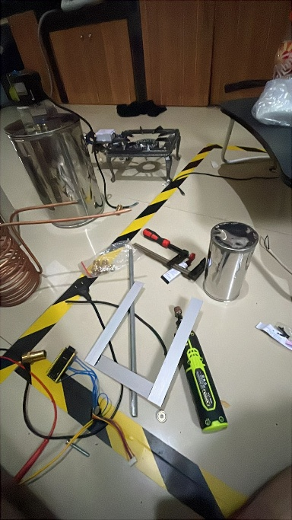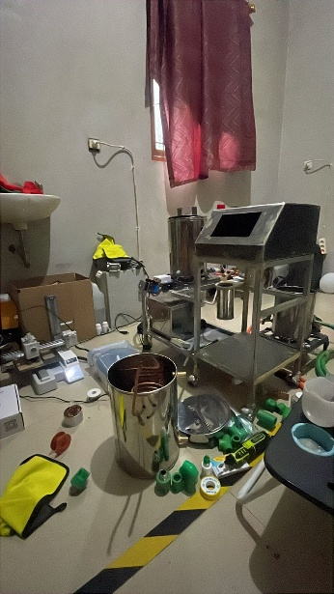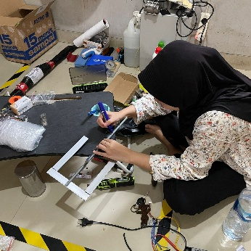
Gambar 22:Dokumentasi Perakitan Alat
(Sumber: Dokomentasi Probadi)

- Modular Test

Tahap pengujian modular test dilakukan dengan tujuan untuk menguji fungsi sensor secara spesifik, serta memvalidasi keakuratan nilai yang dihasilkan oleh sensor tersebut, berikut hasil modular test :

Tabel 3: Modular Test
NO | KOMPONEN | DESKRIPSI | STATUS
1 | 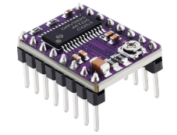  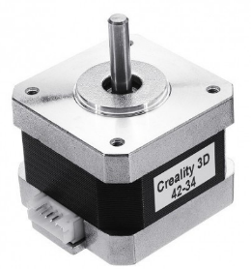 | Driver Motor Stepper NEMA17  Motor Stepper mampu berputar sesuai dengan perintah dari program. | AMAN
2 | 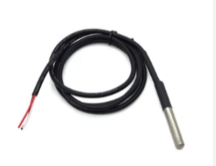  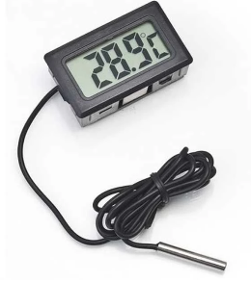 | Sensor DS18B20  Hasil pengujian dengan sensor ini tidak ada kendala dan Perbandingan hasil pengukuran menggunakan alat ukur suhu digital menunjukkan adanya selisih sebesar 0,14°C. | AMAN
3 | 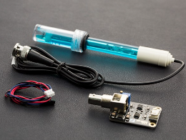  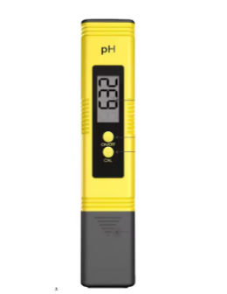 | Sensor pH DFROBOT  Hasil pengujian dengan sensor ini tidak ada kendala dan Perbandingan hasil pengukuran menggunakan alat ukur pH portable menunjukkan adanya selisih sebesar 0,2 | AMAN
 | 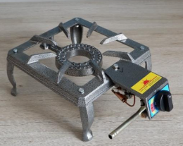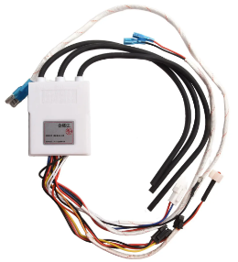 | Kompor otomatis + Stepper  Pada percobaan mengaktifkan kompor secara otomatis ini tidak banyak kendala  Start : setting 40% lalu aktifkan igniter (pemantik api)  Api Kecil : 20%  Api Sedang : 25%  Api Besar : 50% | AMAN

- Pengujian Bahan Baku Manual

Pengujian manual ini dilakukan sebagai acuan dasar untuk menentukan nilai suhu, pH, dan dosis enzim yang paling efektif dalam tiga tahap percobaan. Data yang diperoleh akan digunakan sebagai parameter standar sebelum dilanjutkan ke tahap pengujian otomatis.

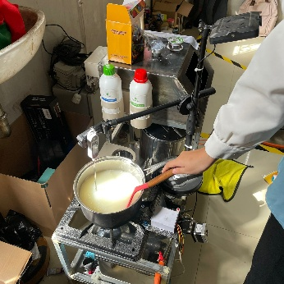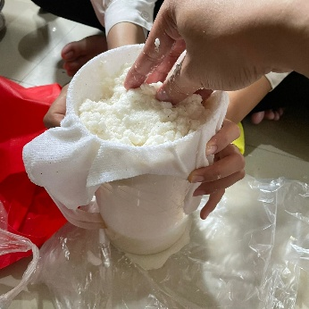
Gambar 23: Pengujian Bahan Baku Manual
(Sumber: Dokomentasi Probadi)

Tabel 4: Tabel Kondisi Awal Proses Sakarifikasi Bioetanol
Parameter | Nilai | Satuan
Volume air | 3 | L
Massa pati | 0.5 | Kg
Rasio pati : air | 1:3 | –
pH awal | 6 | –
Suhu awal | 24.7 | °C

              - Tahap Likuefaksi

Percobaan tahap likuefaksi ini dilakukan selama total waktu 45 menit, di mana enzim baru dimasukkan ke dalam campuran pada menit ke-15. Dengan hasil sebagai berikut :
Tabel 5: Hasil Percobaan Proses Likuefaksi
Waktu (menit) | Suhu (°C) | pH | Kondisi Fisik
0 | 24.7 |  | encer
5 | 59 |  | mulai kental
10 | 82.6 |  | kental
11 | 85 |  | kental
15 | 79 |  | encer
20 | 79.6 |  | encer
25 | 84.6 |  | encer
30 | 83.4 |  | sangat encer
35 | 84 |  | sangat encer
40 | 81.3 |  | encer
45 | 80.8 |  | encer

Pada awal proses (menit 0 hingga 11), terjadi kenaikan suhu secara bertahap dari 24,7°C hingga mencapai 85°C yang menyebabkan kondisi fisik sampel berubah dari encer menjadi kental akibat proses gelatinisasi pati. Segera setelah enzim ditambahkan pada menit ke-15 (suhu 79°C), terlihat perubahan tekstur yang signifikan kembali menjadi encer, yang menandakan enzim mulai memecah rantai pati secara efektif. Hingga akhir pengamatan pada menit ke-45, suhu dipertahankan pada rentang optimal 80°C–85°C, dengan kondisi fisik yang stabil pada tekstur sangat encer hingga encer, menunjukkan bahwa proses likuefaksi telah berjalan dengan sempurna.

              - Tahap Sakarifikasi

Percobaan tahap sakarifikasi ini dilakukan selama total waktu 180 menit, di mana enzim baru dimasukkan ke dalam campuran pada menit ke-0. Dengan hasil sebagai berikut :
Tabel 6: Hasil Percobaan Proses Sakarifikasi
pH Down (ml) | pH UP (ml) | Waktu (menit) | pH | °Brix | Suhu (°C)
 | 2 | Sebelum sakarifikasi | 3.53
 | 6 |  | 3.72
 | 11 |  | 4.12
- | - | 0 | 4.12 |  | 55
- |  | 20 | 4.13 | 9 | 55
 |  | 40 | 4.11 | 9.5 | 55
 |  | 60 | 4.16 | 10 | 55
 |  | 80 | 4.15 | 10.2 | 55
 |  | 100 | 4.14 | 11 | 55
 |  | 120 | 4.11 | 11.4 | 55
 |  | 140 | 4.2 | 12 | 55
 |  | 160 | 4.18 | 13 | 55
 |  | 180 | 4.25 | 13.5 | 55

Pada proses sakarifikasi ini terjadi peningkatan kadar gula secara konsisten yang diukur melalui nilai brix, dimulai dari 9 Brix pada menit ke-20 hingga mencapai 13,5 Brix pada akhir menit ke-180. Selama proses berlangsung, nilai pH terpantau stabil pada rentang 4,11 hingga 4,25, yang menunjukkan bahwa kondisi lingkungan reaksi tetap optimal bagi aktivitas enzim untuk mengubah dekstrin menjadi glukosa secara bertahap.

4.2 Persentase Realisasi Kegiatan

Tabel 7: Persentase Realisasi Kegiatan
No | Jenis Kegiatan | Persentase kegiatan (%)
1 | Design Alat | 100%
2 | Design & Fabrikasi Board PCB | 100%
3 | ` Perakitan Mekanis | 90%
4 | Modular Tester | 100%
5 | Design Kontrol | 20%
6 | Program Arduino | 40%
7 | Program Raspberry pi | 10%
8 | Pengunjian alat | 30%
9 | Revisi Alat & Program | 20%
10 | Pengambilan data hasil akhir | 0%
 | Rata-rata Persentase (%) | 51%

4.3 Rencana kegiatan selanjutnya

Rencana kegiatan selanjutnya akan diawali dengan penyempurnaan aspek mekanis hingga mencapai progres 100%, yang kemudian diikuti dengan pengujian jalur air guna mendeteksi dan memastikan tidak adanya kebocoran pada sistem. Setelah integritas mekanis terjamin, fokus akan beralih pada pengembangan desain kontrol serta pemrograman sistem secara mendalam. Tahap berikutnya adalah pengujian alat secara menyeluruh untuk mengidentifikasi kekurangan atau kendala teknis yang muncul, yang akan segera ditindaklanjuti melalui proses revisi program dan perbaikan alat. Rangkaian kegiatan ini akan ditutup dengan tahap pengambilan data akhir dan penyusunan hasil penelitian sebagai kesimpulan dari seluruh proses pengerjaan.

DAFTAR PUSTAKA

Abdullah, R. F., Rashid, U., Ibrahim, M. L., Hazmi, B., Alharthi, F. A., & Nehdi, I. A. (2021). Bifunctional nano-catalyst produced from palm kernel shell via hydrothermal-assisted carbonization for biodiesel production from waste cooking oil. Renewable and Sustainable Energy Reviews, 137, 110638. https://doi.org/10.1016/j.rser.2020.110638
Acarnley, P. P. (2002). Stepping Motors: A Guide to Theory and Practice. IET.
Bergman, T. L. (2011). Fundamentals of Heat and Mass Transfer. John Wiley & Sons.
Chakraborty, I., N, P., Mal, S. S., Paul, U. C., Rahman, Md. H., & Mazumder, N. (2022). An Insight into the Gelatinization Properties Influencing the Modified Starches Used in Food Industry: A review. Food and Bioprocess Technology, 15(6), 1195–1223. https://doi.org/10.1007/s11947-022-02761-z
Chakraborty, I., N., P., Mal, S. S., Paul, U., Rahman, Md. H., & Mazumder, N. (2022). An Insight into the Gelatinization Properties Influencing the Modified Starches Used in Food Industry: A review. Food and Bioprocess Technology, 15. https://doi.org/10.1007/s11947-022-02761-z
Espressif Systems. (2026). ESP32-S3 Series Datasheet.
Fatri, A., Basri, M., & Suwardoyo, U. (2024). Pengembangan Evidence Monitoring Tingkat PH dan Kekeruhan Air Untuk Menentukan Kelayakan Konsumsi Air. INFORMATIKA, 12(3). https://doi.org/10.36987/informatika.v12i3.7918
Hadiatna, F., Dzulfahmi, A., & Nataliana, D. (2020). Analisis Penerapan Kendali Otomatis berbasis PID terhadap pH Larutan. ELKOMIKA: Jurnal Teknik Energi Elektrik, Teknik Telekomunikasi, & Teknik Elektronika, 8(1), 163. https://doi.org/10.26760/elkomika.v8i1.163
Kusmiyati, K., & Mulia S, L. (2014). Produksi Bioetanol dari Bahan Baku Singkong, Jagung dan Iles-iles :Pengaruh Suhu Fermentasi dan Berat Yeast Saccharomyces cerevisiae. Reaktor, 15, 97. https://doi.org/10.14710/reaktor.15.2.97-103
Lovisia, E. (2022). Bioetanol dari Singkong sebagai Sumber Energi Alternatif. Science and Physics Education Journal (SPEJ), 6(1), 8–14. https://doi.org/10.31539/spej.v6i1.5007
Mondal, P., Sadhukhan, A., Gupta, P., & Ganguly, A. (2022). Bioethanol-gasoline blend a promising fuel for motorized two-wheelers: Optimization of operating conditions for minimum regulated emissions. International Journal of Environmental Science and Technology, 20, 1–16. https://doi.org/10.1007/s13762-022-04623-9
Permanasari, A., & Yulistiani, F. (2017). Pembuatan gula Cair dari Pati Singkong dengan menggunakan Hidrolisis Enzimatis. FLUIDA, 11, 9–14. https://doi.org/10.35313/fluida.v11i2.81
Poerwanto, E., & Hariyanto, K. (2023). Perancangan Pompa Sirkulasi Air Pendingin Dengan Energi Surya Untuk Meningkatkan Kehandalan Proses Penyulingan Sereh Wangi Menggunakan Sistem Kohabasi untuk Mendukung Kegiatan Agroindustri Di Kepanewon Galur Kabupaten Kulon Progo. Jumantara Jurnal Manajemen dan Teknologi Rekayasa, 2(1), 1. https://doi.org/10.28989/jumantara.v2i1.1484
Puspitasari, K., Andriani, S. D., Wahyusi, K. N., Sutiyono, S., & Santi, S. S. (2025). PENGARUH WAKTU SAKARIFIKASI DAN KECEPATAN PENGADUKAN PADA HIDROLISIS ENZIMATIK PATI SUWEG TERHADAP KADAR GLUKOSA DAN KADAR AIR DALAM GLUKOSA CAIR. JURNAL INTEGRASI PROSES, 14(1), 148–153. https://doi.org/10.62870/jip.v14i1.32750
Raspberry Pi Foundation. (2026). Raspberry pi 4 type B Datasheet. Raspberry Pi Ltd.
Saputra, R., Hakim, B., & Arifin, A. (2025). Analisis dan Perancangan Rangkaian Power Supply Dengan Modifikasi Penyearah Dioda IN4001 Untuk Mengatur Output Tegangan dan Arus Berdasarkan Variasi Beban. Journal Electric Field, 2, 48–56. https://doi.org/10.63440/jef.v2i1.105
Ulum, M., Laksono, D. T., & Laksono, D. T. (2021). Comparison Of Voltage Measurements on DC Gearbox Motor and PWM Voltage Based On Arduino Uno. E3S Web of Conferences, 328, 02014. https://doi.org/10.1051/e3sconf/202132802014
Walia, N., Singh, H., & Sharma, A. (2015). ANFIS: Adaptive Neuro-Fuzzy Inference System- A Survey. International Journal of Computer Applications, 123(13), 32–38. https://doi.org/10.5120/ijca2015905635
Wang, Q., Qu, J., Liu, L., Tan, X., Guo, J., Li, Y., Zhang, J., Liu, X., Yu, J., Ji, G., Zhou, F., & Xue, Q. (2025). Design and Flow Characteristics of a Gravity-Driven Flow Control Valve. Machines, 13(8), 654. https://doi.org/10.3390/machines13080654
Wirawan, S. S., Setiapraja, H., Mokhtar, Sugiyono, A., Ibadurrohman, I. A., Dian Nitamiwati, N. P., & Solikhah, M. D. (2025). Assessing the readiness to implement bioethanol-blended fuel in Indonesia. Biomass and Bioenergy, 201, 108112. https://doi.org/10.1016/j.biombioe.2025.108112

